ОТЧЕТ
О РАБОТЕ ШКОЛЬНОЙ
БИБЛИОТЕКИ
МКОУ «Каялинская СОШ – сад имени Б. Рамазанова»
за 1 полугодие 2018-2019 учебный год

Главной задачей школьной библиотеки является оказание помощи учащимся и преподавателям в учебно-воспитательном процессе. Школьная библиотека остается местом, где школьники могут стать образованными и культурными людьми.
В основе работы библиотеки взаимосвязь познавательной деятельности не только научно-популярной, но и художественной литературой, с творческим развитием детей.
Все мероприятия школьной библиотеки за первое полугодие учебный год способствовали развитию интереса к чтению. Традиционной формой пропаганды книги являются книжные выставки:
· « 1 сентября - Здравствуй, школа!» - 1-11 класс;
· « 5 октября - День учителя в России» - 1-11 класс;
· « 22 октября – 80-ти летие М-загида Аминова» - 5-11 класс;
· « 31 октября - День библиотекаря» - 5-11 класс;

· « 23 ноября – Живая классика» - 5-11 класс;

· « 12 декабря – День Конституции Российской Федерации (25–ти летие) » - 5-11 класс
· « 25 декабря - Весело, весело, встретим новый год!!!» - 1-11 класс
На выставке были представлены учебная, научно-популярная, художественная литература, статьи из газет и журналов.
Школьная библиотека ведет индивидуальную работу с читателями (к написанию докладов, рефератов, сочинений и т. д.)
· Оформлена подписка на периодические издания за год.
Всю работу школьная библиотека ведет в тесном контакте с педагогическим коллективом школы.

1 сентября 2018года в нашей школе по традиции провели праздник «День знаний».

Проведены мероприятия:
- Международный день Школьных Библиотек (5 - 11 классы).
31.10.2018г. в МКОУ "Каялинская СОШ - сад" библиотекарь, Исаева Хадижат Ибрагимхалиловна, провела мероприятие "О книге"

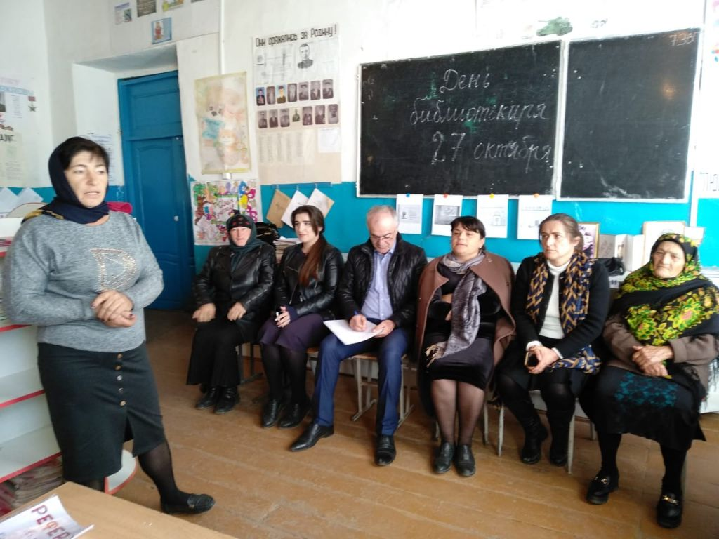

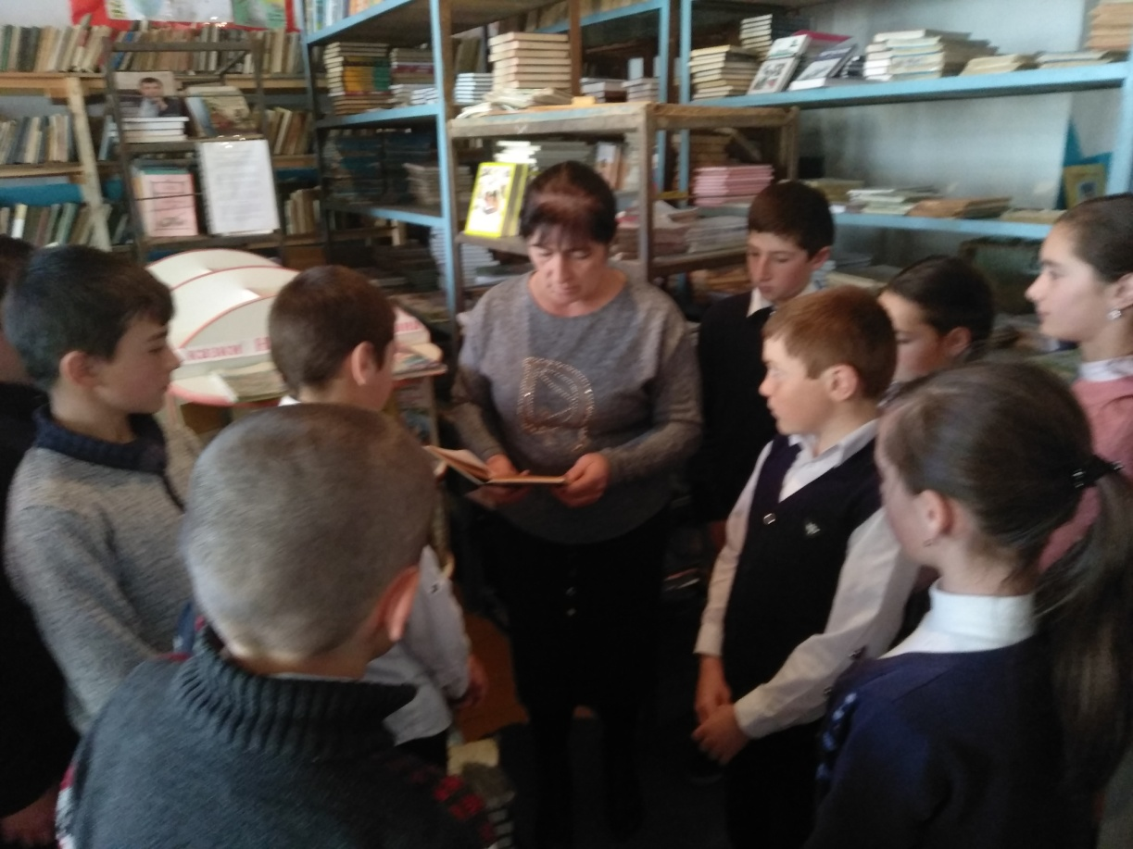

Были приглашены учителя и классные руководители 1-11 классов вместе с учащимися.
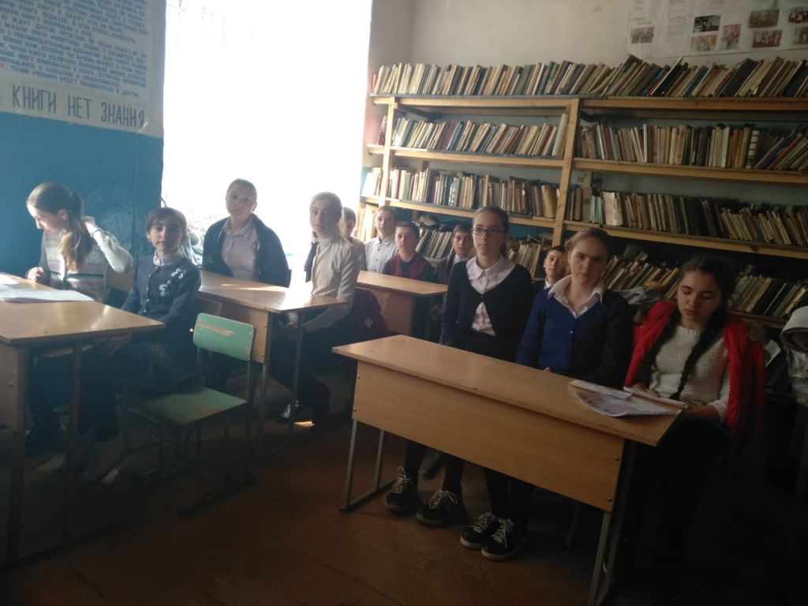

Учащиеся 5 - 11 классов прочитали стихотворения о книге, а также сочинения о книге собственного сочинения.

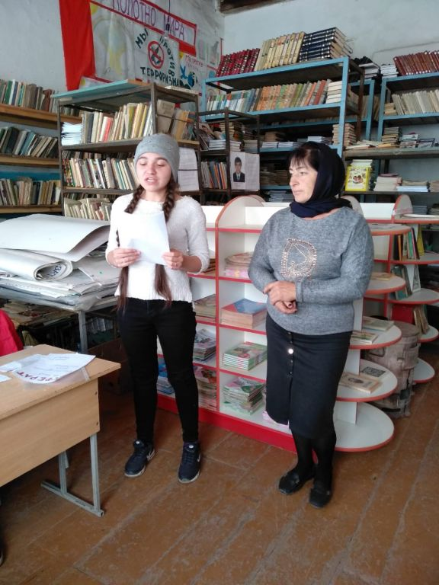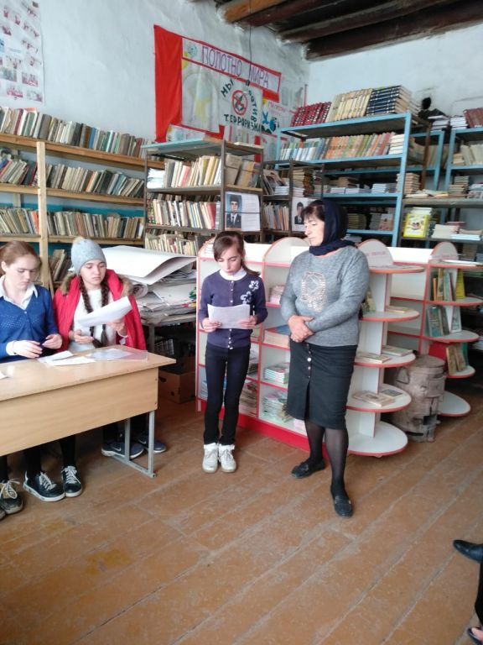

Также была приглашена сельчанка Мамедова Басират, она рассказала присутствующим, как это важно, читать книги. И прочитала стихотворение собственного сочинения.

Выступила директор школы Гаммакуева Альбина Гаджиевна.

Мероприятие прошло на высшем уровне.

- Литературный вечер, посвященный юбилею (80-ти летие)
М-з. Аминова (5-11 классов).
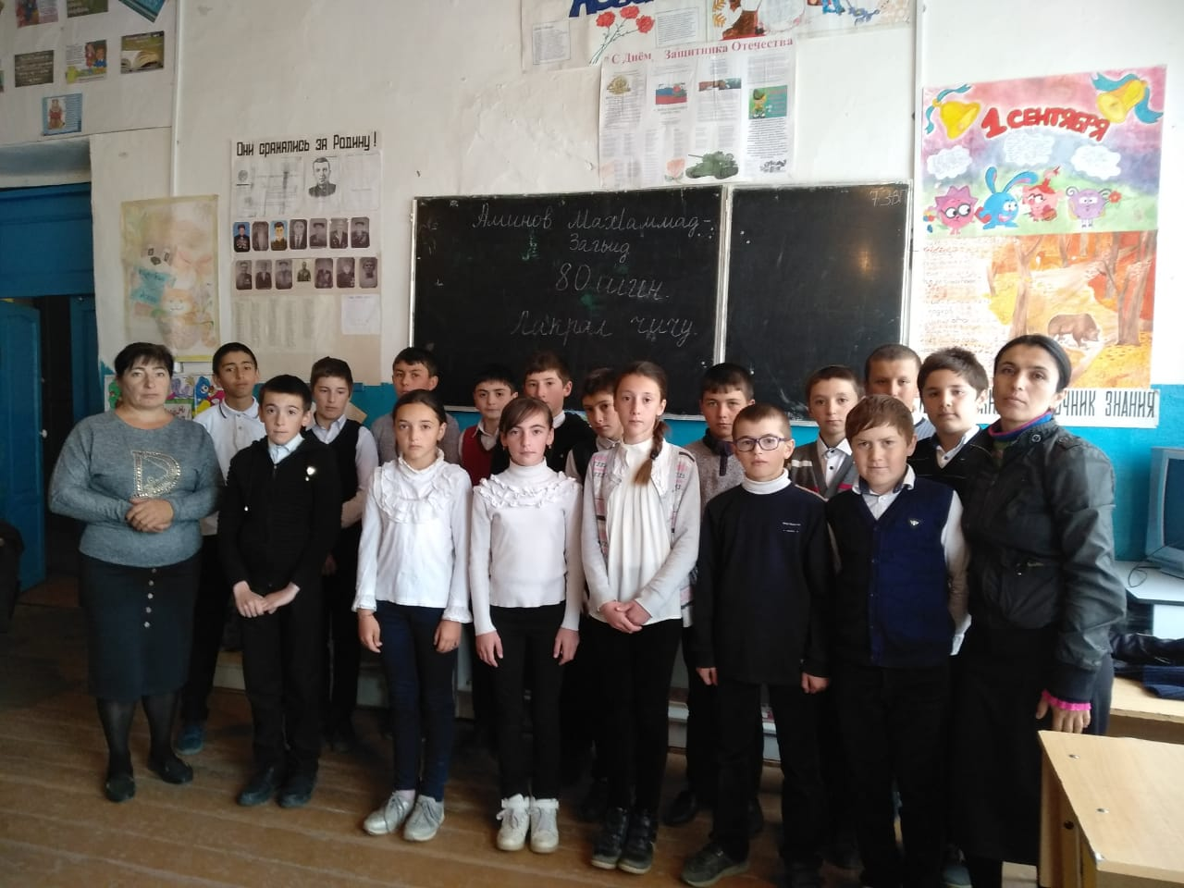
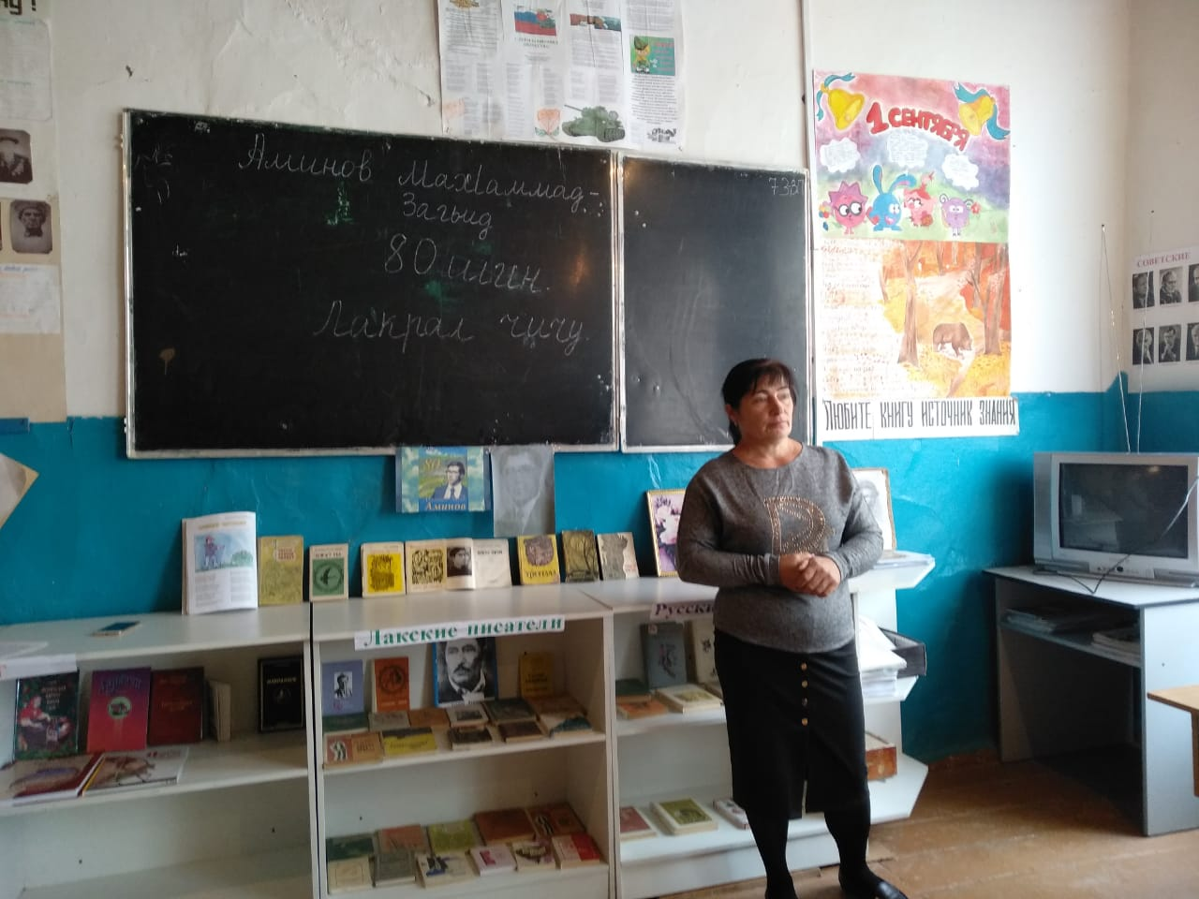
- Живая классика
23.11.2018г. в МКОУ "Каялинская СОШ - сад имени Б.Рамазанова" провели мероприятие посвященное Всероссийской неделе "Живой классики" в школьной библиотеке.

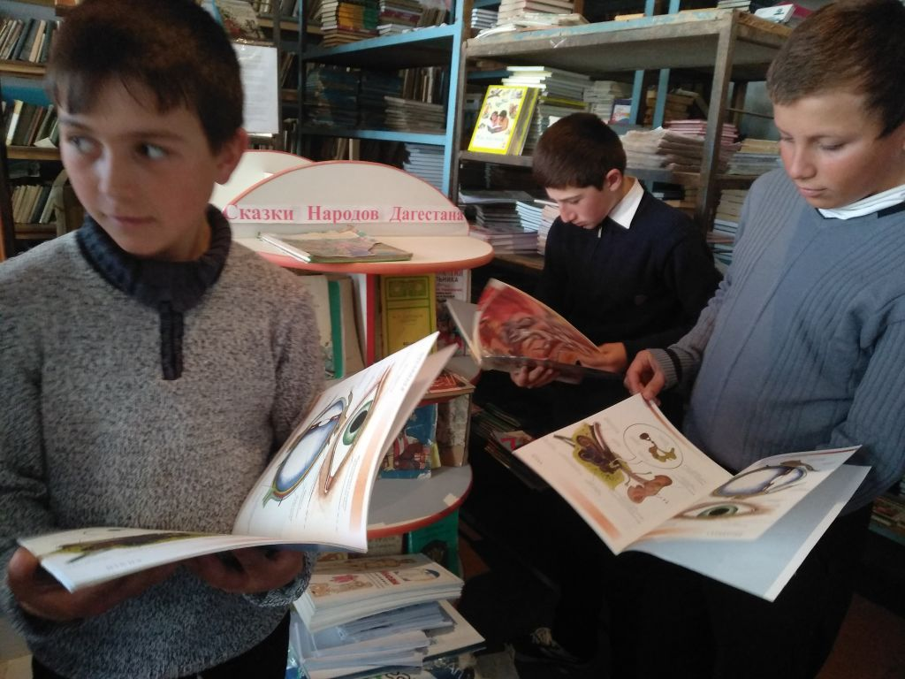

Учитель русского языка и литературы Кудуева Виолетта. Б. рассказала учащимся о прозе чтении.

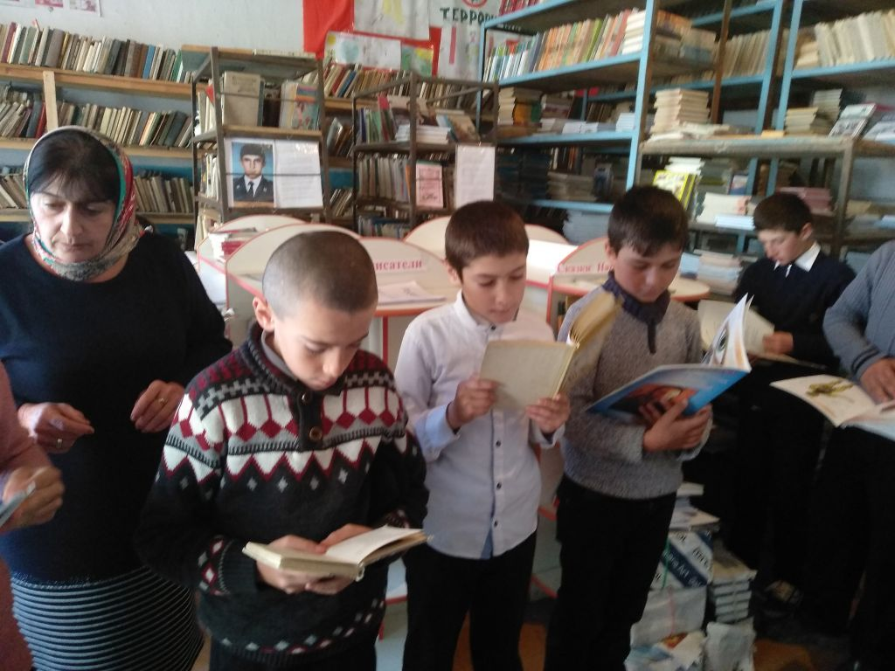

Библиотекарь Исаева Хадижат И. оформила выставку книг для детского чтения, во время встреч с школьниками дала советы по выбору художественного произведения для участия в школьном этапе конкурса, познакомила ребят со списком книг тех писателей, наследие которых не должно быть выбрано в качестве текста для выступления. А также показала презентацию "Книга - наш лучший друг".

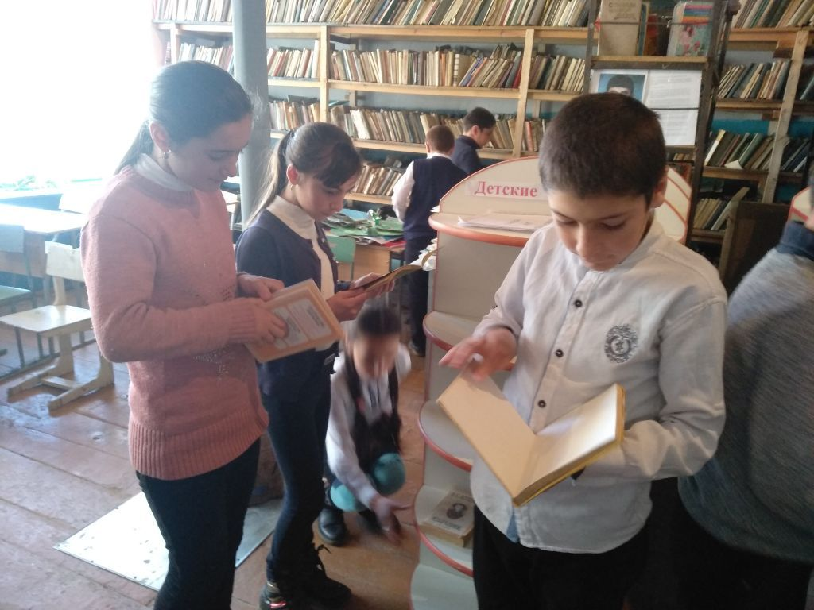

Цели:
1.Формирование у детей читательского кругозора и приобретение опыта самостоятельной читательской деятельности.
2. Формирование эстетического отношения к искусству слова.
3. Развитие у детей художественно-творческих и познавательных способностей, эмоциональной отзывчивости при чтении художественных произведений.
4. Воспитание у детей интереса к книге и чтению.
Задачи:
- Выразительно, эмоционально прочитать прозаическое произведение.
- Показать значимость прозаического слова.
- Возродить традиции семейного чтения.
- Поиск и поддержка талантливых людей.

Оборудование: Проектор, презентация произведений писателей, выставка книг.
Мероприятие прошло очень интересно. Учащиеся очень внимательно слушали учителя русского языка и литературы.

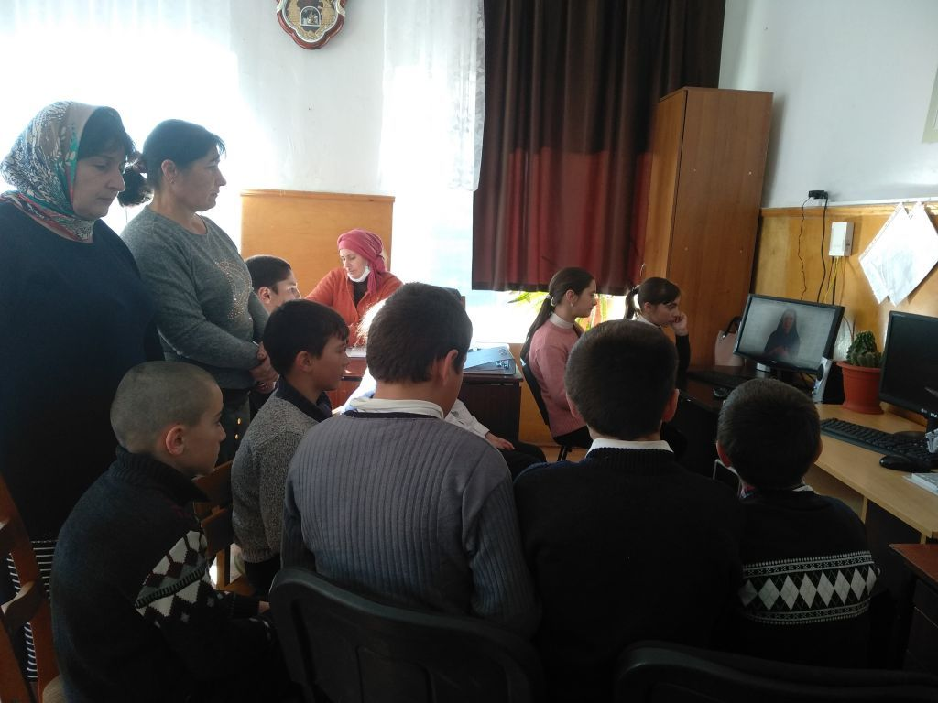

- Рейд по проверке сохранности учебной литературы.

- Проведение бесед по классам о правилах пользования школьной библиотекой. О культуре чтения книг и периодики.
- Изучение состава фондов и анализ их использования.
- Составление списка учебников используемых в 2018-2019 году.
- Работа с Федеральным перечнем учебников. Анализ списка учебников используемых в 2018-2019 году. Подготовка перечня учебников для заказа. Подготовка перечня учебников, планируемых к использованию в 2019-2020 учебном году.
- Прием и выдача учебников и художественной литературы.
- Эстетическое оформление библиотеки.
- Обслуживание читателей.
- Поиск литературы и периодических изданий по заданной тематике. Оказание помощи педагогическому коллективу в поиске информации.
- Расстановка учебной литературы в соответствии с классами и дисциплинами.
- Анализ документации необходимой при ведении библиотечного дела. Частичное исправление и введение необходимой документации.

Библиотекарь ________________________________________/ Исаева Х.И.

